
实 验 报 告

（ 2020 / 2021学年 第2学期）

课程名称 | Web应用开发
实验名称 | 商品后台交易系统
实验时间 | 2021 | 年 | 6 | 月 | 1 | 日
指导单位 | 武汉纺织大学
指导教师 | 黄俊杰

学生姓名 | 李龙 | 学号 | 1804230806
学院(系) | 计算机与人工智能学院 | 专 业 | 软件工程

- 实验目的
1.掌握需求分析的方法；
2.能确定目标系统的边界；
3.能正确的描述用户的需求和目标系统的功能。
二、实验任务
1.需求分析
2.需求文档
三、主要操作步骤及实验结果记录（对实验过程中的主要操作步骤进行描述，并随时记录实验过程中观察到的结果，必要时可辅助截图）
1、登录模块
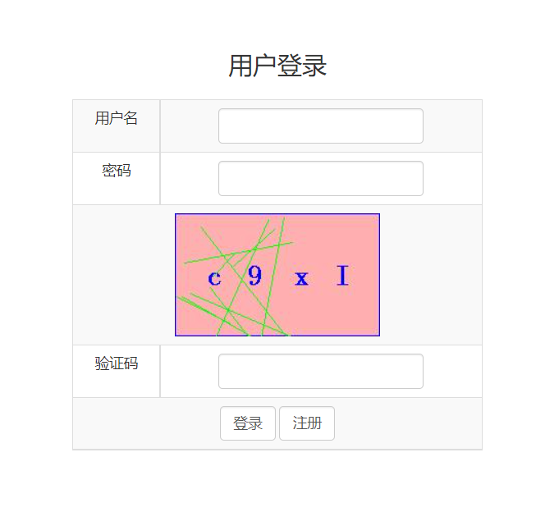
  - 登录事件处理
//登录事件
$(function() {
$("#btnLogin").click(function () {
var username = $("#username").val();
var password = $("#password").val();
var check =$("#check").val();
if (username==""){
alert("账号不能为空!");
return false;
}
if (password==""){
alert("密码不能为空!");
return false;
}
if (check==""){
alert("验证码不能为空!");
return false;
}
var uname = $("#username").val();
var pword = $("#password").val();
var check = $("#check").val();
$.get("/pro/adminServlet",{"crm":"login","username":uname,"password":pword,"check":check},function (data) {
if(data==0){
alert("验证码错误")
// window.location.reload();
}else if(data==1){
alert("账号或密码错误")
// window.location.reload();
}else if(data==2){
location.href="/pro/main.html";
}
},"json")
});
$("#check").val("");
})
  - 账号密码认证
Servlet层
private void login(HttpServletRequest req, HttpServletResponse resp) {
异常处理
try {
//获得Session对象，
HttpSession session = req.getSession();
//获取的web容器里面的值
String checked = (String)session.getAttribute("check");
//获取通过post或get传递过来的参数，是从客户端
String check = req.getParameter("check");
check = check.toUpperCase();
//判断验证码
if (checked.equals(check)) {
String username = req.getParameter("username");
String password = req.getParameter("password");
//创建admin对象，
Admin admin = new Admin();
admin.setUsername(username);
admin.setPassword(password);
Admin adminBy = service.findAdminBy(admin);
//账号密码正确
if (adminBy != null) {
session.setAttribute("admin", admin);
//创建cookie
Cookie cookie = new Cookie("JSESSIONID", session.getId());
//设置有效期
cookie.setMaxAge(3600);
//可以在webapp文件夹下的所有应用共享cookie
cookie.setPath(req.getContextPath());
//添加cookie到服务器端
resp.addCookie(cookie);
resp.getWriter().write("2");
} else {
resp.getWriter().write("1");
}
} else {
resp.getWriter().write("0");
}
} catch (IOException var11) {
var11.printStackTrace();
}
}
  - 数据库连接
public class DButils {
//线程级别的局部变量，只在同一个线程内有效
private static ThreadLocal<Connection> threadLocal = new ThreadLocal<Connection>();
private static DruidDataSource druidDataSource = new DruidDataSource();
private static String url;
private static String pwd;
private static String uid;
private static String driverClassName;
static {
//静态代码块
// File file =new File("jdbc.properties");
// FileReader fr=null;
Properties pro = new Properties();
try {
//方法一
// fr = new FileReader(file);
// pro.load(fr);
//方法二
//好处就是不用写绝对路径，直接在src下面
pro.load(DButils.class.getClassLoader().getResourceAsStream("jdbc.properties"));
url=pro.getProperty("url");
uid=pro.getProperty("uid");
pwd=pro.getProperty("pwd");
driverClassName=pro.getProperty("driverClassName");
druidDataSource.setDriverClassName(driverClassName);
druidDataSource.setUrl(url);
druidDataSource.setUsername(uid);
druidDataSource.setPassword(pwd);
druidDataSource.setInitialSize(10);//初始化连接数量
druidDataSource.setMaxActive(10);//最大并发连接数，默认为8
} catch (FileNotFoundException e) {
// TODO Auto-generated catch block
e.printStackTrace();
} catch (IOException e) {
// TODO Auto-generated catch block
e.printStackTrace();
}finally {
// try {
// fr.close();
// } catch (IOException e) {
// // TODO Auto-generated catch block
// e.printStackTrace();
// }
}
}
/**
* 连接数据库
* @return 实现Connection接口的一个实现类对象
* @throws Exception
*/
public static Connection getConnection() {
Connection conn=null;
try {
//第二次的时候虽然不为空，但是调用close并没有关掉，而是他的isclose属性为true，但是过一段时间它会做一些处理自动将这个为ture的属性变为false
if(threadLocal.get()!=null&&threadLocal.get().isClosed()==false) {
conn=threadLocal.get();
}else {
conn=createConnection();
threadLocal.set(conn);
}
} catch (SQLException e) {
// TODO Auto-generated catch block
e.printStackTrace();
}
return conn;
}
//创建连接
private static Connection createConnection() {
//return DriverManager.getConnection(url, uid, pwd);
Connection conn = null;
try {
System.out.println("--------DbUtils getConn()--------");
conn=druidDataSource.getConnection();
} catch (SQLException e) {
// TODO Auto-generated catch block
e.printStackTrace();
}
return conn ;
}
//释放连接
public static void release(){
if(getConnection() != null){
try{
getConnection().close(); //因为现在暂时只用到了一个线程，所以关闭了没有释放资源，就会出问题
}catch(Exception e){
e.printStackTrace();
}
}
}
//开始事务
public static void startTransaction() throws SQLException {
getConnection().setAutoCommit(false);
}
//提交事务
public static void commitTransaction() throws SQLException {
getConnection().commit();
}
//回滚
public static void commitRollback() throws SQLException {
getConnection().rollback();
}
}
2、主界面
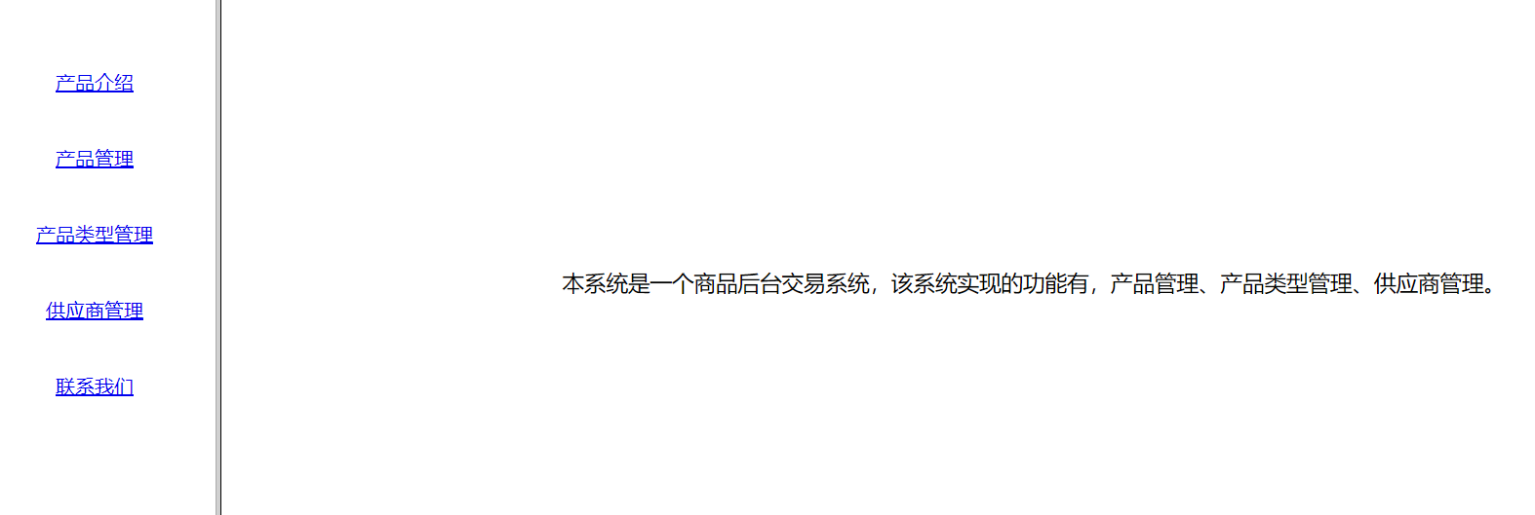
3、产品管理
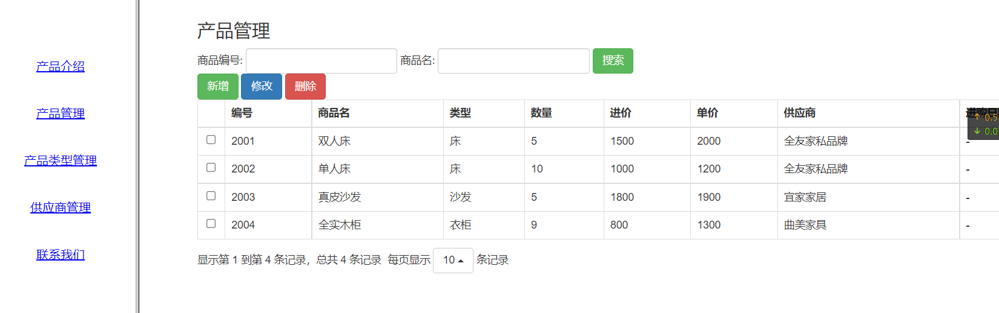
3.1.1、新增/修改(js)
/新增/修改
function edit(){
var data = {
productid:$("#productid").val(),
productname:$("#productname").val(),
categoryid:$("#category_name").val(),
providerid:$("#provider_name").val(),
quantity:$("#quantity").val(),
income_price:$("#income_price").val(),
sales_price:$("#sales_price").val(),
income_time:$("#income_time").val(),
modify:modify
}
$.get("/pro/productServlet?cmd=edit",data,function (result) {
if(modify==1){
if(result){
alert("修改成功");
getRefresh();
$("#editCate").css("display","none");
}else{
alert("修改失败，存在该商品名称商品");
}
}else {
if(result){
alert("添加成功");
getRefresh();
$("#editCate").css("display","none");
}else{
alert("添加失败，存在该商品名称商品");
}
}
},"json")
}
3.1.2、新增/修改(servlet)
private void add(HttpServletRequest req, HttpServletResponse resp) {
try {
Date date = new Date();
String productname = req.getParameter("productname");
double income_price = Double.parseDouble(req.getParameter("income_price"));
String providerid = req.getParameter("providerid");
String categoryid = req.getParameter("categoryid");
System.out.println("categoryid" + categoryid);
int quantity = Integer.parseInt(req.getParameter("quantity"));
double sales_price = Double.parseDouble(req.getParameter("sales_price"));
String productid = new String(DateUtils.dateToString(date, "yyyyMMddHHmmssSS") + (int)(Math.random() * 9000.0D + 1000.0D));
Category category = new Category();
category.setCategoryid(Integer.parseInt(categoryid));
Provider provider = new Provider();
provider.setProviderid(Integer.parseInt(providerid));
Product product = new Product(productid, productname, income_price, provider, quantity, sales_price, category, date);
System.out.println(product);
int result = productService.addPro(product);
if (result > 0) {
resp.getWriter().print(true);
} else {
resp.getWriter().print(false);
}
} catch (IOException var17) {
var17.printStackTrace();
}
}

private void edit(HttpServletRequest req, HttpServletResponse resp) {
try {
String productid = req.getParameter("productid");
String productname = req.getParameter("productname");
double income_price = Double.parseDouble(req.getParameter("income_price"));
String providerid = req.getParameter("providerid");
String categoryid = req.getParameter("categoryid");
int quantity = Integer.parseInt(req.getParameter("quantity"));
double sales_price = Double.parseDouble(req.getParameter("sales_price"));
Date income_time = DateUtils.stringToDate(req.getParameter("income_time"), "yyyy-MM-dd");
Category category = new Category();
category.setCategoryid(Integer.parseInt(categoryid));
Provider provider = new Provider();
provider.setProviderid(Integer.parseInt(providerid));
Product product = new Product(productid, productname, income_price, provider, quantity, sales_price, category, income_time);
System.out.println(product);
int result = productService.edit(product);
if (result > 0) {
resp.getWriter().print(true);
} else {
resp.getWriter().print(false);
}
} catch (Exception var17) {
var17.printStackTrace();
}
}

3.2.1、删除(js)
//删除
function del() {
var row = $("#datagrid").bootstrapTable("getSelections");
if(row==""){
alert("未选中行");
return false;
}
if(!confirm("是否删除")){
return false;
}
$.get("/pro/productServlet?cmd=del",{productid:row[0].productid},function (res) {
if(res){
alert("删除成功")
getRefresh();
}else {
alert("删除失败")
}
},"json")
}
3.2.2、删除(servlet)
private void del(HttpServletRequest req, HttpServletResponse resp) {
try {
Product product = new Product();
int result = 0;
if (req.getParameter("productid") != null && !req.getParameter("productid").equals("")) {
product.setProductid(req.getParameter("productid"));
result = productService.delPro(product);
}
if (result > 0) {
resp.getWriter().print(true);
} else {
resp.getWriter().print(false);
}
} catch (IOException var5) {
var5.printStackTrace();
}
}
3.3.1、查询(js)
//查询
function search() {
var productid = $("#product_id").val();
var productname = $("#product_name").val();
var json = {
url:"/pro/productServlet?cmd=list&productid="+productid+"&productname="+productname
};
$("#datagrid").bootstrapTable("refresh",json);
}
3.3.2、查询(servlet)
protected void doGet(HttpServletRequest req, HttpServletResponse resp) throws ServletException, IOException {
String cmd = req.getParameter("cmd");
if ("list".equals(cmd)) {
this.list(req, resp);
} else if ("del".equals(cmd)) {
this.del(req, resp);
} else if ("edit".equals(cmd)) {
String modify = req.getParameter("modify");
if ("0".equals(modify)) {
this.add(req, resp);
} else if ("1".equals(modify)) {
this.edit(req, resp);
}
} else if ("getById".equals(cmd)) {
this.getById(req, resp);
}
}
3.4、更新
//更新
function getRefresh() {
$("#datagrid").bootstrapTable("refresh");
}
3.5、获取选中行
//获取选择的行
function getSelectRow() {
var row = $("#datagrid").bootstrapTable("getSelections");
}
3.6、列表初始化/分页
//加载列表
function list() {
$("#datagrid").bootstrapTable({
//请求
url:"../productServlet?cmd=list",
method:"get",
dataType:"json",
//点击选中
clickToSelect:true,
//只能允许单选
singleSelect: true,
pagination:true,
//当前页码
pageNumber:1,
//自选显示条数，这里面写的要小于总条数才能显示
pageList:[1,5,20],
//默认提供了一个客户端的假分页，要做真分页得设置sidePagination
//每页显示多少条
pageSize: 10,
//实现真分页 服务端分页
sidePagination: "server",
//offset:代表sql中limit的","前的数 limit 代表","的数字
queryParams:function(params){
var json={
size:params.limit,
//当前页码
currentPage:(params.offset/params.limit)+1
}
return json;
},
columns:[
{checkbox:true},
{title:"编号",field:"productid"},
{title:"商品名",field:"productname"},
{title:"类型",field:"category.category_name"},
{title:"数量",field:"quantity"},
{title:"进价",field:"income_price"},
{title:"单价",field:"sales_price"},
{title:"供应商",field:"provider.provider_name"},
{title:"进购日期",field:"income_time"},
],
formatLoadingMessage:function () {
return "";
}
})
}
4、供应商管理
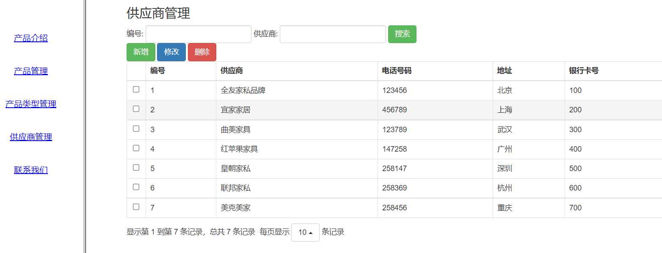
4.1、增加/修改
//增加/修改
function edit(){
var data = {providerid:$("#providerid").val(),
provider_name:$("#provider_name").val(),
provider_add:$("#provider_add").val(),
provider_tel:$("#provider_tel").val(),
account:$("#account").val(),
email:$("#email").val(),
modify:modify}
$.get("/pro/providerServlet?cmd=edit",data,function (result) {
if(modify==1){
if(result){
alert("修改成功");
getRefresh();
$("#editCate").css("display","none");
}else{
alert("修改失败，存在该供应商提供的商品");
}
}else {
if(result){
alert("添加成功");
getRefresh();
$("#editCate").css("display","none");
}else{
alert("添加失败，存在该供应商");
}
}
},"json")
}
4.2、删除
//删除
function del() {
var row = $("#datagrid").bootstrapTable("getSelections");
if(row==""){
alert("未选中行");
return false;
}
if(!confirm("是否删除")){
return false;
}
$.get("/pro/providerServlet?cmd=del",{providerid:row[0].providerid},function (res) {
if(res<0){
alert("删除失败,存在该产品类型的产品")
}else {
alert("删除成功")
getRefresh();
}
},"json")
}
4.3、查询
//查询
function search() {
var providerid = $("#proid").val();
var provider_name = $("#pro_name").val();
var json = {
url:"/pro/providerServlet?cmd=list&providerid="+providerid+"&provider_name="+provider_name
};
$("#datagrid").bootstrapTable("refresh",json);
}
4.4、选择行
//获取选中行
function getSelectRow() {
var row = $("#datagrid").bootstrapTable("getSelections");
}
4.5、更新
//更新
function getRefresh() {
$("#datagrid").bootstrapTable("refresh");
}
4.6、列表初始化/分页
//初始化列表
function list() {
$("#datagrid").bootstrapTable({
//请求
url:"../providerServlet?cmd=list",
method:"get",
dataType:"json",
//点击选中
clickToSelect:true,
//只能允许单选
singleSelect: true,
pagination:true,
//当前页码
pageNumber:1,
//自选显示条数，这里面写的要小于总条数才能显示
pageList:[1,5,20],
//默认提供了一个客户端的假分页，要做真分页得设置sidePagination
//每页显示多少条
pageSize: 10,
//实现真分页 服务端分页
sidePagination: "server",
//offset:代表sql中limit的","前的数 limit 代表","的数字
queryParams:function(params){
var json={
size:params.limit,
//当前页码
currentPage:(params.offset/params.limit)+1
}
return json;
},
columns:[
{checkbox:true},
{title:"编号",field:"providerid"},
{title:"供应商",field:"provider_name"},
{title:"电话号码",field:"provider_tel"},
{title:"地址",field:"provider_add"},
{title:"银行卡号",field:"account"},
{title:"邮箱",field:"email"},
],
formatLoadingMessage:function () {
return "";
}
})
}
5、产品类型管理

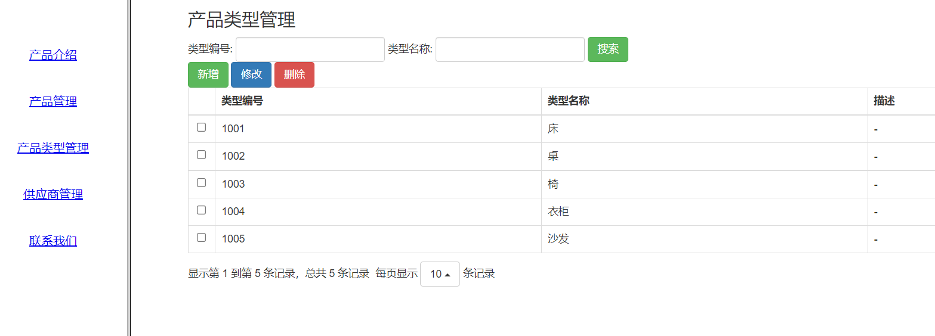
5.1、增加/修改
//增加/修改
function edit(){
var data = {categoryid:$("#categoryid").val(),category_desc:$("#category_desc").val(),category_name:$("#category_name").val(),
modify:modify}
$.get("/pro/cateServlet?cmd=edit",data,function (result) {
if(modify==1){
if(result){
alert("修改成功");
getRefresh();
$("#editCate").css("display","none");
}else{
alert("修改失败，存在该类型商品");
}
}else {
if(result){
alert("添加成功");
getRefresh();
$("#editCate").css("display","none");
}else{
alert("添加失败，存在该商品类型");
}
}
},"json")
}
5.2、删除
//删除
function del() {
var row = $("#datagrid").bootstrapTable("getSelections");
if(row==""){
alert("未选中行");
return false;
}
if(!confirm("是否删除")){
return false;
}
$.get("/pro/cateServlet?cmd=del",{categoryid:row[0].categoryid},function (res) {
if(res<0){
alert("删除失败,存在该产品类型的产品")
}else {
alert("删除成功")
getRefresh();
}
},"json")
}
5.3、查询
function search() {
var categoryid = $("#cateid").val();
var category_name = $("#cate_name").val();
var json = {
url:"/pro/cateServlet?cmd=list&categoryid="+categoryid+"&category_name="+category_name
};
$("#datagrid").bootstrapTable("refresh",json);
}
4.4、获取选中行
//获取选中行
function getSelectRow() {
var row = $("#datagrid").bootstrapTable("getSelections");
}
5.5、更新
//更新
function getRefresh() {
$("#datagrid").bootstrapTable("refresh");
}
5.6、列表初始化/分页
//列表初始化/分页
function list() {
$("#datagrid").bootstrapTable({
//请求
url:"../cateServlet?cmd=list",
method:"get",
dataType:"json",
//点击选中
clickToSelect:true,
//只能允许单选
singleSelect: true,
pagination:true,
//当前页码
pageNumber:1,
//自选显示条数，这里面写的要小于总条数才能显示
pageList:[1,5,20],
//默认提供了一个客户端的假分页，要做真分页得设置sidePagination
//每页显示多少条
pageSize: 10,
//实现真分页 服务端分页
sidePagination: "server",
//offset:代表sql中limit的","前的数 limit 代表","的数字
queryParams:function(params){
var json={
size:params.limit,
//当前页码
currentPage:(params.offset/params.limit)+1
}
return json;
},
columns:[
{checkbox:true},
{title:"类型编号",field:"categoryid"},
{title:"类型名称",field:"category_name"},
{title:"描述",field:"category_desc"},
],
formatLoadingMessage:function () {
return "";
}
})
}
四、实验小结（结合所学知识对实验过程中观察到的实验结果进行分析，心得体会等）
1.结果分析
正常运行

2.遇到的问题，如何解决的？
验证码功能参考网上博客

3.收获
1、线程池的使用，session保持会话，cookie在连接关闭时记录用户的信息
2、增加/修改可共用一个方法
3、分页
4、面向对象设计程序

说明：
实验报告提交到超星学习通

